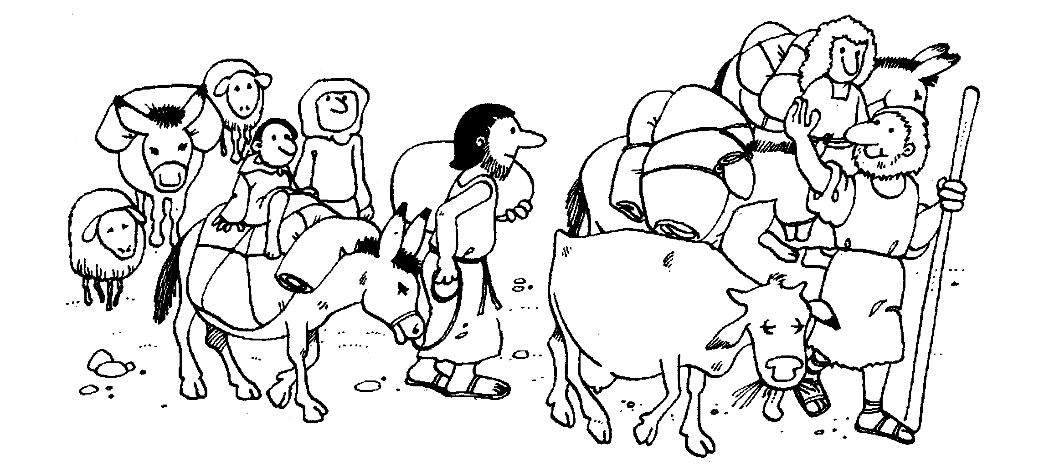
Vol vertrouwen op pad

“Saraï, is de tentenmaker al langs geweest? Hij zou vandaag of morgen de beloofde tenten brengen.” Abram staat in de deuropening van hun huis. Het is druk. Alles moet geregeld worden voor het vertrek. Er moet eten zijn en natuurlijk ook tenten om in te slapen. “Nee, Abraham, de tentenmaker is nog niet geweest, maar iedereen doet erg zijn best. Het meeste is ingepakt en de laatste dingen die we niet mee willen nemen worden vandaag op de markt verkocht.”
Ach, het komt ook niet op een dag …
Een paar dagen later staat dan echt iedereen klaar. Alle dieren zijn door de knechten bij elkaar gebracht, de ezels zijn bepakt en bezakt. Zo lopen ze door de poort van Ur. Abram kijkt nog een keer om. Op de heuvel ziet hij de tempel van de maangod, Sin. Blauw met een dak van goud. Het schittert in de zon. Nu hij de stad verlaat zal deze god niet meer voor hem zorgen. Een god van steen… Die vereren de mensen in Ur.
Sinds Abram de stem van God gehoord heeft, ziet hij helemaal het rare ervan in. Mensen maken een beeld van steen en daarna gaan ze het vereren.
Zijn gedachten gaan weer terug naar
de dag dat hij de stem van God
hoorde. De God die de hemel en
aarde gemaakt heeft. Die voor alles
zorgt en van wie de macht niet op-
houdt bij de stadsmuur of bij de
landsgrens.
“Abram, ga weg uit je land. Weg van
je familie en uit je gezin. Ga op reis
en Ik zal je wijzen waar je heen moet
gaan. Ik zal je land geven, veel kinderen en kleinkinderen en ik zal zorgen dat je gelukkig bent. Ik zal je zegenen!”
Dat was iets bijzonders. Hij, Abram, moest luisteren naar die stem. Iedereen in Ur verklaarde hem voor gek, maar hij weet dat het goed is. Zo zijn ze op weg gegaan. Saraï, zijn vrouw en Lot, zijn neef met alle knechten en dieren. Op weg naar … Dat Abram dat niet weet, vind hij niet erg. Hij weet dat de God, die de hemel en aarde gemaakt heeft, voor hem zal zorgen en dat het goed zal komen.

Abram zit op een avond onder een boom. Alle tenten staan weer en nu is er rust.
“Abram, dit is het land dat ik je nakomelingen zal geven” hoort hij de stem van God zeggen.
Diep van binnen groeit er zo’n blij gevoel in Abram. Maanden hebben ze gelopen, soms een paar dagen rusten en dan weer verder. En nu belooft God, dat dit het land is wat van zijn kinderen zal worden. Geweldig dat God er steeds weer is! Abram wil God bedanken en zeggen hoe blij hij is. Hij roept Saraï, Lot en zijn knechten en vertelt wat God hem gezegd heeft. “Willen jullie een altaar maken?” Aan andere knechten vraagt hij of ze zijn beste stier willen halen. Hij wil God nu een geschenk aanbieden, een offer. Kanaän is het beloofde land.

De volgende morgen trekken ze weer verder. Het altaar blijft staan. Ze moeten verder, want het gras is op. Het heeft al een tijd niet geregend en het land ligt er droog bij. Het droge gras wat er nog staat is zo op, met al die koeien en schapen. Zo komen ze bij de grens van Egypte.

“Sarai, wat ben je toch mooi!” Abram staat voor zijn vrouw. “Als Farao je ziet, wil hij je vast als vrouw hebben en dan zal hij mij doden. Het beste is, denk ik, dat je vertelt dat ik je broer ben.”

Abram had het goed gezien. Al gauw komen de knechten van Farao vragen om Sarai. Abram krijgt veel geschenken, vee en slaven en Saraï wordt meegenomen naar het paleis. Maar daar breken vreemde ziektes uit en Farao komt er achter dat Saraï de vrouw van Abram is. Hij is erg boos dat Abram hem de waarheid niet verteld heeft en jaagt hen weg uit zijn land.

Dit verhaal kun je lezen in Genesis 12

O
Oplossing woordzoeker: Luisteren

O

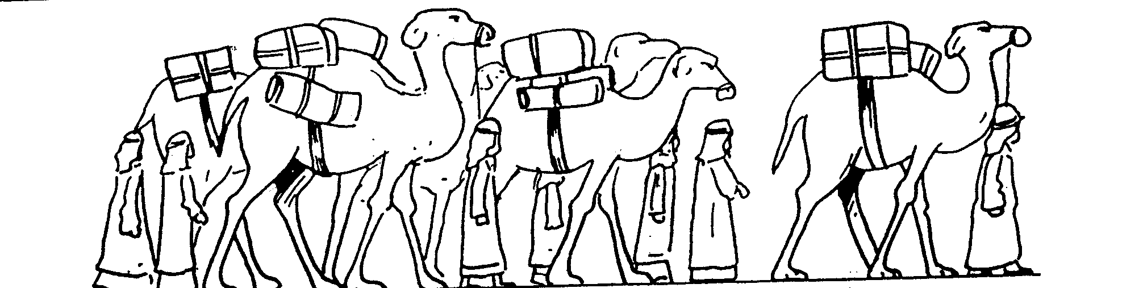
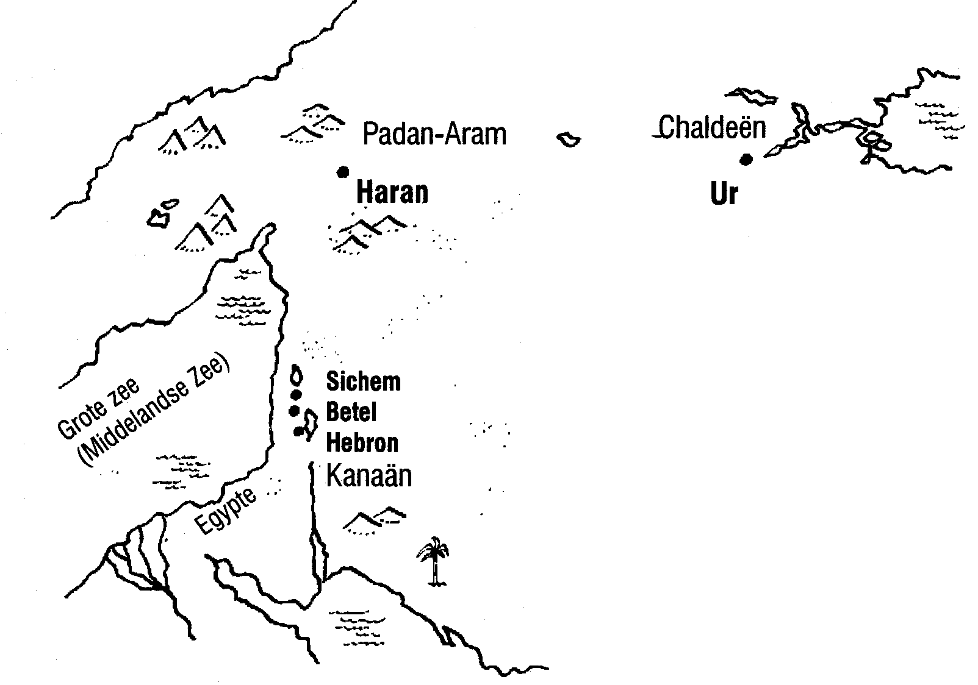
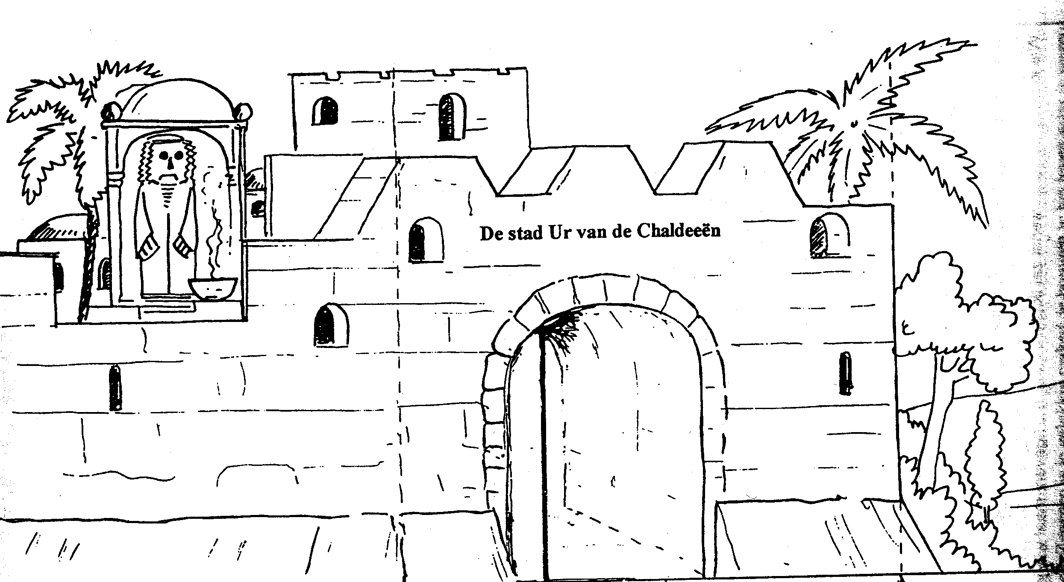
Op pad

Info
Abram reist
naar het be-
loofde land.
Zonder te
weten waar
hij zal komen
gaat hij op
weg.
Hij vertrouwt
Zich met alles
Wat hij heeft
Toe aan die
Ene stem!

Doel
Wat belooft God aan Abram?
-
-
Route
Geef op het kaartje de route aan die Abram volgt, vanaf zijn vertrek uit Ur.
De afstand van Ur tot Haran is 900 km en van Haran tot Kanaän 700 km.

Les 8: Vertrouwen.

urslavenbeloofdlskanaankcgvbuiaohoizrmheadnaeasiplnlrgmeeaeataennnnmetsnedretoln
Streep de volgende woorden weg.
UrHaran
AbramSaraiLot
kamelenschapenkoeien
beloofdlandstem
Godzegenslaven
slavinnenkanaan
Het woord dat overblijft, heeft met dit verhaal te maken: …………………………

